**Úlohy pre 3. ročník** meno: .................................................................

**1.** Peťo dal do košíka 5 guľôčok, Jurko 10 guľôčok a Michal 11 guľôčok. Koľko guľôčok dali do košíka spolu Jurko a Peťo? O koľko guľôčok dal do košíka Michal viac ako Peťo?

**2.** Janko postavil z piesku 47 veľkých hradov. Malých postavil o 29 viac. Vietor mu zhodil 15 hradov. Koľko hradov mu zostalo?

**3.** Ktorá cesta do domčeka je pre ježka najkratšia?

C:\Documents and Settings\Administrator\Local Settings\Temporary Internet Files\Content.IE5\8Z8SK4NN\MC900434553[1].wmfC:\Documents and Settings\Administrator\Local Settings\Temporary Internet Files\Content.IE5\JVW8GS6H\MC900434537[1].wmfC:\Documents and Settings\Administrator\Local Settings\Temporary Internet Files\Content.IE5\JVW8GS6H\MC900434551[1].wmfC:\Documents and Settings\Administrator\Local Settings\Temporary Internet Files\Content.IE5\L5WJTH43\MC900434539[1].wmfC:\Documents and Settings\Administrator\Local Settings\Temporary Internet Files\Content.IE5\L5WJTH43\MC900434541[1].wmf

3.

C:\Documents and Settings\Administrator\Local Settings\Temporary Internet Files\Content.IE5\9K1KKRGX\MC900434541[1].wmfC:\Documents and Settings\Administrator\Local Settings\Temporary Internet Files\Content.IE5\L5WJTH43\MC900434539[1].wmfC:\Documents and Settings\Administrator\Local Settings\Temporary Internet Files\Content.IE5\JVW8GS6H\MC900434547[1].wmfC:\Documents and Settings\Administrator\Local Settings\Temporary Internet Files\Content.IE5\9K1KKRGX\MC900434543[1].wmfC:\Documents and Settings\Administrator\Local Settings\Temporary Internet Files\Content.IE5\JVW8GS6H\MC900434537[1].wmfC:\Documents and Settings\Administrator\Local Settings\Temporary Internet Files\Content.IE5\JVW8GS6H\MC900434551[1].wmf2.

C:\Documents and Settings\Administrator\Local Settings\Temporary Internet Files\Content.IE5\JVW8GS6H\MC900434547[1].wmfC:\Documents and Settings\Administrator\Local Settings\Temporary Internet Files\Content.IE5\JVW8GS6H\MC900434551[1].wmfC:\Documents and Settings\Administrator\Local Settings\Temporary Internet Files\Content.IE5\L5WJTH43\MC900434549[1].wmfC:\Documents and Settings\Administrator\Local Settings\Temporary Internet Files\Content.IE5\L5WJTH43\MC900434539[1].wmfC:\Documents and Settings\Administrator\Local Settings\Temporary Internet Files\Content.IE5\9K1KKRGX\MC900434543[1].wmfC:\Documents and Settings\Administrator\Local Settings\Temporary Internet Files\Content.IE5\8Z8SK4NN\MC900434537[1].wmfC:\Documents and Settings\Administrator\Local Settings\Temporary Internet Files\Content.IE5\8Z8SK4NN\MC900434537[1].wmfC:\Documents and Settings\Administrator\Local Settings\Temporary Internet Files\Content.IE5\8Z8SK4NN\MC900434537[1].wmfC:\Documents and Settings\Administrator\Local Settings\Temporary Internet Files\Content.IE5\L5WJTH43\MC900434539[1].wmfC:\Documents and Settings\Administrator\Local Settings\Temporary Internet Files\Content.IE5\L5WJTH43\MC900434539[1].wmf1.

Najkratšia je .............. cesta.

**4.** Namiesto otáznika dopíš číslo chýbajúceho obrazca.

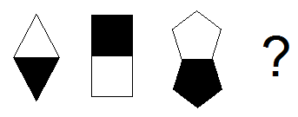 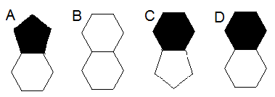

**5.** Zdeno si jedného dňa potreboval v meste vybaviť niekoľko záležitostí. Potreboval nakúpiť potraviny v obchode (D), zaplatiť faktúry na pošte (C), vybrať lieky (E) a zaniesť do čistiarne oblek (B). Pretože Zdeno, chcel byť čo najskôr doma (A), chcel, aby jeho cesta bola čo najkratšia. Vychádzal z domu a domov sa vrátil. Akú trasu si Zdeno zvolil?

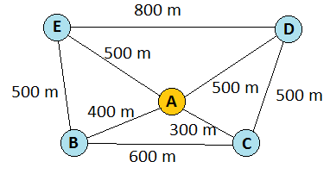

Zdeno si zvolil trasu A-.......-........-........-........-A. Vzdialenosť trasy je ..........metrov.

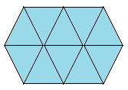**6.** Matúš má zaujímavú skladačku. Jedného dňa si skladal rôzne obrázky. Zistil, že pri svojej hre potrebuje ešte jeden takýto diel.

Ktoré dva z útvarov k sebe pasujú tak, že vytvoria diel, ktorý potrebuje Matúš?

